Министерство сельского хозяйства Российской Федерации

Брасовский промышленно-экономический техникум-филиал ФГОУ ВО «Брянский государственный аграрный университет»

Методическая разработка
по дисциплине: «Документационное обеспечение управления»
в форме викторины

Подготовила преподаватель Фисенко С.С.

ЦМК преподавателей общеобразовательных
и юридических дисциплин
Протокол № от «__»__________20__г.
Председатель_____________Л.В.Попова

Локоть 2020
СОДЕРЖАНИЕ

Акт о внедрении ……………………………………………………………..........4
Введение …………………………………………………………………………..6
План урока …………………………………………………………………...........7
Методика проведения урока ……………………………………………………..9
Заключение …………………………………………………………………........12
Список используемой литературы ……………………………………………..13
Приложения ……………………………………………………………………..14

АННОТАЦИЯ

Данная методическая разработка раскрывает проведение внеклассного мероприятия по дисциплине: «Документационное обеспечение управления» в форме викторины.
Цель написания – обмен опытом работы по внедрению активных методов обучения.

АКТ О ВНЕДРЕНИИ

Внеклассное мероприятие было проведено в рамках недели по специальности 40.02.01 Право и организация социального обеспечения
Игровая форма проведения мероприятия способствует развитию логического мышления, развитию организованности, аккуратности при составлении и оформлении документов по личному составу.
Студенты показали достаточно высокие знания при составлении организационно-распорядительных документов.

РЕЦЕНЗИЯ
на методическую разработку по теме «Организационно-распорядительные документы предприятия» подготовленную преподавателем юридических дисциплин Фисенко С.С. в форме викторины.
Методическая разработка соответствует предъявляемым требованиям. В методической разработке преподаватель раскрывает особенности игровой формы.
Игровая форма проведения мероприятия способствует развитию логического мышления студентов, развитию организованности, дисциплинированности.
Игровая форма проведения мероприятия позволяет преподавателю проверить уровень подготовки студентов и степень конкретных знаний студентов.

Преподаватель И.А. Горбачёва
юридических дисциплин

ВВЕДЕНИЕ

С целью закрепления знаний студентов по дисциплине: «Документационное обеспечение управления» и применение их в дальнейшем при составлении и оформлении материалов учебной производственной практики (по профилю специальности) была проведена викторина в рамках «Недели по специальности».
Данная форма проведения внеклассного мероприятия выбрана мной так, как викторина способствует развитию активности, инициативы, творчества студентов, развивает коммуникативные умения и навыки, помогает установлению контактов между студентами, приучает работать в коллективе.
Цель проведения внеклассного мероприятия – способствовать развитию учебно-познавательной деятельности студентов, формированию интереса к юридическим дисциплинам и к избранной профессии.

План
проведения внеклассного мероприятия
по дисциплине: «Документационное обеспечение управления»
группа Б711
Тема: Организационно - распорядительные документы предприятия
Цели урока: 1. Образовательная – повторить изученный материал по теме, а так же обобщить и углубить знания студентов;
2.Развивающая – Развитие умения студентов анализировать содержание и особенности расположения реквизитов в организационно-распорядительных документах;
Развивать навыки студентов по составлению и оформлению организационно-распорядительных документов.
3.Воспитательная – Воспитывать законопослушность студентов, а также дисциплинированность, аккуратность, способность работать в коллективе при составлении и оформлении документов.
Задача урока: Студенты смогут юридически правильно, с соблюдением правил делопроизводства составлять и оформлять организационно-распорядительные документы.
Форма проведения: викторина
Литература: 1.Басаков, М. И. Современное делопроизводство.- М.: Юрист, 2008.
2. Глахов, В.В., Корнеев И.К. Делопроизводство: Образцы, документы. Организация и технология работы. Более 120 документов. – 3-е изд., перераб. и доп. /Под ред. И.К.Корнеева, В.А.Кудряева. - М.: Юрист, 2009.
3.Кузнецова, Т.В. Делопроизводство (Документационное обеспечение управления). 4-е изд. испр. и доп. - М.: Просвещение, 2003.
Оборудование: 1. Образцы заданий
2. Эмблемы команд;
3.Тесты
Межпредметные связи: 1.Обеспечиваемые – дисциплина: «Гражданский процесс», «Административное право», «Семейное право», «».
2. Обеспечивающие – дисциплина «Конституционное право»
Ход мероприятия
1.Вводное слово преподавателя
2.Проведение викторины:
Первый этап – «Приветствие команд»
Второй этап – «Ты мне, я тебе»
Третий этап – «Выбери задание»
Четвёртый этап – «Найди правильный ответ»
Пятый этап-«Заполни документ»
3.Подведение итогов викторины
1. Заключительное слово жюри
2.Заключительное слово преподавателя
3.Оценка знаний студентов

Методика проведения внеклассного мероприятия
в форме викторины
Перед проведением викторины необходимо провести подготовительную работу, которая заключается в следующем:
- Сформировать две команды;
- Каждой команде подготовить:
А) Приветствие и представление команд;
Б) Оформить эмблемы команд;
В) Составить кроссворд.
При этом преподаватель обращает внимание студентов на грамотность, аккуратное выполнение, количество слов кроссворда.
Оценочная шкала для подведения итогов работы студентов:

Этапы | Основные баллы | Дополнительные баллы
1 | 10 | 5
2 | 6
3 | 10 | 5
4 | 10 | 5
5 | 10 | 5

1.Организационный момент
Вступительное слово преподавателя
- Представление команд;
- Сообщение плана викторины.
Первый этап «Приветствие команд»
Особенность данного этапа состоит в том, что команды самостоятельно заранее готовятся к представлению своей команды. Кроме того, каждый из участников должен принять в этом активное участие. Члены жюри вправе назначить дополнительные баллы за активность, артистичность участников.

Второй этап «Ты мне, я тебе»
Суть данного этапа состоит в том, что участники команд самостоятельно подготавливают вопросы (не менее 15), которые будут задавать участникам другой команды. Соперников для ответов на вопросы, они выбирают самостоятельно.
В случае, если один из участников затрудняется ответить на вопрос, то возможность ответить предоставляется присутствующим студентам, участвующим в качестве зрителей. Тем самым, мы можем определить степень усвоения данного материала не только студентами, участвующими в викторине, но и теми, которые присутствуют в аудитории.
Третий этап «Выбери задание»
Преподаватель предлагает капитанам команд на выбор задание. Данное задание выполняет команда сообща.
Примерное задание:
Задание № 1.
- Составьте распоряжение
- Проставьте резолюцию руководителя на заявлении;
- Составьте приказ о приёме на работу.
Задание № 2.
- Составьте заявление о предоставлении ежегодного (очередного) отпуска работнику;
- Проставьте резолюцию руководителя на заявлении;
- Составьте приказ о предоставлении ежегодного (очередного) отпуска.
Задание № 3.
- Составьте заявление об увольнении работника по собственному желанию (ссылка на трудовое законодательство обязательна);
- Проставьте резолюцию руководителя на заявлении;
- Составьте приказ об увольнении работника по собственному желанию.
Четвёртый этап - «Найди правильный ответ»
Преподаватель представляется тест командам. Участники команды активно выбирают правильный вариант ответа из представленных. Тест прилагается.
Пятый этап- «Заполни документ»
Основной целью данного этапа является применение знаний студентов по заполнению реквизитов в представленных образцах документов (штатное расписание, должностная инструкция, правила внутреннего трудового распорядка, приказ по личному составу).
Викторина завершена. Жюри подводит итоги. Заключительное слово преподавателя. Форма проведения урока – викторина и разработанный мной сценарий викторины даёт возможность для студентов:
- Вспомнить изученный ранее материал;
- Выделить в изученном материале всё самое главное;
- Применять свои знания при составлении и оформлении документов по личному составу;
- Понять, насколько важно для них, как для будущих специалистов, изучение данного материала.

ЗАКЛЮЧЕНИЕ

Данная форма проведения внеклассного мероприятия способствует развитию активности, самостоятельности студентов, повторить изученный материал и применить свои знания при составлении и оформлении документов по личному составу.
В викторине принимают участие не только отличники, но и право ответить на те или иные вопросы предоставляется более слабым студентам. Каждый из студентов понимает, насколько важно ответить правильно на определённый вопрос.
Викторина включает задания, которые можно правильно выполнить лишь с соблюдением правил делопроизводства и применением трудового законодательства Российской Федерации.

СПИСОК ИСПОЛЬЗОВАННОЙ ЛИТЕРАТУРЫ

1. ГОСТ Р 51141-98 «Делопроизводство и архивное дело. Термины и определения». -М.: Стандартинформ, 1998.
2. ГОСТ Р 6.30-2003 «Унифицированная система организационно-распорядительной документации. Требования к оформлению документов». М. 2003.-М.: Стандартинформ, 2003.
3.ГОСТ Р 7.0.97-2016 Национальный стандарт РФ.Система стандартов по информации, библиотечному делу и издательскому делу. /Официальные документы в образовании.-2017.-№18.- С.129-138.
4.Басаков, М. И. Современное делопроизводство.- М.: Юрист, 2008.- 123 с.
5. Глахов, В.В., Корнеев И.К. Делопроизводство: Образцы, документы. Организация и технология работы. Более 120 документов. – 3-е изд., перераб. и доп. /Под ред. И.К.Корнеева, В.А.Кудряева. - М.: Юрист, 2009. – 345 с.
6.Кузнецова, Т.В. Делопроизводство (Документационное обеспечение управления). 4-е изд. испр. и доп. - М.: Просвещение, 2003.-56 с.
6. Пшенко, А.В. Делопроизводство. - М.: Просвещение, 2016.-390 с.

Тест №1. «Организационно-распорядительные документы предприятия»
1.На чьё имя адресуется заявление?
А) На имя руководителя организации.
Б) На имя начальника отдела кадров организации.
В) На имя руководителя структурного подразделения, куда поступают на работу.
2. Приказ по личному составу подписывает:
А) Руководитель организации.
Б) Начальник отдела кедров.
В) Юрисконсульт.
3. В каком случае трудовой договор (контракт) не считается заключенным?
А) Если не оговорены условия о месте работы.
Б) Если не оговорены условия о характере трудовой функции.
В) Если не оговорены условия о времени действия трудового договора;
Г) В любом из этих случаев.
4. На основании каких документов может быть издан приказ по личному составу?
А) На основании заявления.
Б) На основании трудового контракта.
В) На основании докладной записки.
Г) На основании справки.
Д) На основании акта.
Е) На основании любого из перечисленных документов,
5.Трудовые книжки заводятся впервые:
А) Вдень поступления на работу.
Б) На проработавших свыше 5 дней.
В) По окончании испытательного срока.
Тест № 2.
1. Все существенные изменения в должностную инструкцию вносят:
приказом;
решением;
распоряжением;
служебной запиской.
2.Какие организационные документы утверждает руководитель организации:
должностные инструкции;
правила внутреннего трудового распорядка;
штатное расписание;
все перечисленные документы.

3. При поступлении на работу в организацию граждан обязательно должны познакомить:
с Уставом организации;
с положением о структурном подразделении, куда поступает на работу граждан;
с должностной инструкцией;
со всеми перечисленными документами.
4. В разделе «Функции» должностной инструкции:
перечисляют основные направления деятельности работника;
определены конкретные виды работ, выполняемых работником;
установлены права, необходимые работнику для выполнения возложенных на него обязанностей;
верного ответа нет.
5. Датой положения является:
дата подписания;
дата составления;
дата утверждения;
верного ответа нет.
Распорядительные документы
1. Какие из перечисленных документов являются распорядительными:
решение;
письмо;
распоряжение;
служебная записка.
2. Приказы по основной деятельности предприятия следует хранить:
5 лет;
8 лет;
10 лет;
постоянно.
3. К приказам по основной деятельности предприятия относят:
приказы по финансированию;
приказы об увольнении работника;
приказы по реализации продукции;
приказы о переводе на другую должность.
4. Датой приказа является:
дата утверждения;
дата составления;
дата подписания руководителем;
дата написания.
5. Неверны следующие заголовки приказа:
«О реорганизации предприятия»;
«Приказ генерального директора»;
«Приказ по предприятию»;
«Об обеспечении противопожарной безопасности»
6. Приказы подписывает:
руководитель предприятия;
главный бухгалтер
бухгалтер;
верного ответа нет.
7. Регистрационный номер приказа печатается:
на одной строке, что и реквизит «дата»;
ниже реквизита «дата»;
ниже реквизита «дата»;
на отдельной строке.

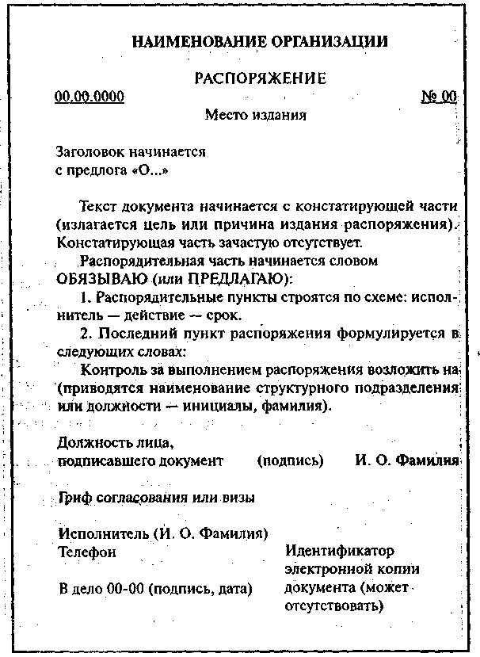

ООО________________________

ПРИКАЗ
по личному составу о
___________________________________________________
№____ от «___»__________20__ г.
В связи с _____________________________________________________________________
_____________________________________________________________________________
Приказываю:
_____________________________________________________________________________
_______________________________________________________________________________________________________________________________________________________________________________________________________________________________________
Ответственность за выполнение приказа возложить на:
__________________________________________________________________________________________________________________________________________________________
Основание;
__________________________________________________________________________________________________________________________________________________________

____________________ ________________________ /___________________/

С приказом ознакомлен (а): _________________________ /__________________/

